Министерство образования Республики Беларусь
«ПОЛОЦКИЙ ГОСУДАРСТВЕННЫЙ УНИВЕРСИТЕТ ИМ. ЕВФРОСИНИ
ПОЛОЦКОЙ»

Факультет информационных технологий
Кафедра технологий программирования

Отчет по выполнению лабораторной работы No8
по курсу «Программирование на языках высокого уровня»

«Разработка и отладка алгоритмов и программ с использованием рекурсивных функций»

Выполнила: студентка группы 22-ИТзд,
Шастовская M.C.

Проверила: Чертков В.М.

Полоцк, 2024 г.

Лабораторная работа No8
«Разработка и отладка алгоритмов и программ с использованием рекурсивных функций»

Цель: выработать умения и навыки работы со средой программирования Microsoft Visual Studio.
Задание 1. Числа Фибоначчи.
Написать рекурсивную функцию для вычисления выражения.
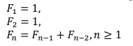
Решение:
#include <iostream>

int fibonacci(int n) {
if (n <= 2) {
return 1;
}
else {
return fibonacci(n - 1) + fibonacci(n - 2);
}
}

int main() {
int n;
std::cout << "Enter the value of n: ";
std::cin >> n;

int result = fibonacci(n);
std::cout << "The nth Fibonacci number is: " << result << std::endl;

return 0;
}
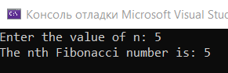
Задание 2. Факториал.
Написать рекурсивную функцию для вычисления выражения.
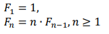
Решение:
#include <iostream>

int factorial(int n) {
if (n == 0 || n == 1) {
return 1;
}
else {
return n * factorial(n - 1);
}
}

int main() {
int n;
std::cout << "Enter the value of n: ";
std::cin >> n;

int result = factorial(n);
std::cout << "The factorial of " << n << " is: " << result << std::endl;

return 0;
}
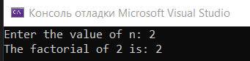
Задание 3. Последовательность.
Написать рекурсивную функцию для вычисления выражения.
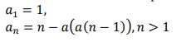
Решение:
#include <iostream>

int sequence(int n) {
if (n == 1) {
return 1;
}
else {
return n - sequence(sequence(n - 1));
}
}

int main() {
int n;
std::cout << "Enter the value of n: ";
std::cin >> n;

int result = sequence(n);
std::cout << "The nth term of the sequence is: " << result << std::endl;

return 0;
}
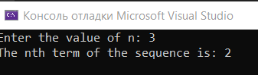

Задание 4. Наибольший общий делитель.
Написать рекурсивную функцию для вычисления выражения.
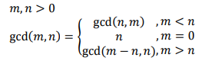
Решение:
#include <iostream>

int gcd(int m, int n) {
if (m == 0) {
return n;
}
else if (m < n) {
return gcd(n, m);
}
else {
return gcd(m - n, n);
}
}

int main() {
int m, n;
std::cout << "Enter the value of m: ";
std::cin >> m;
std::cout << "Enter the value of n: ";
std::cin >> n;

int result = gcd(m, n);
std::cout << "The greatest common divisor (GCD) of " << m << " and " << n << " is: " << result << std::endl;

return 0;
}
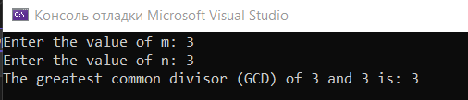
Задание 5. Полином Лежандра.
Написать рекурсивную функцию для вычисления выражения
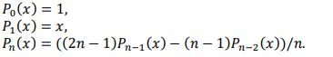
Решение:
#include <iostream>

double legendre(int n, double x) {
if (n == 0) {
return 1.0;
}
else if (n == 1) {
return x;
}
else {
return ((2.0 * n - 1.0) * legendre(n - 1, x) - (n - 1.0) * legendre(n - 2, x)) / n;
}
}

int main() {
int n;
double x;
std::cout << "Enter the value of n: ";
std::cin >> n;
std::cout << "Enter the value of x: ";
std::cin >> x;

double result = legendre(n, x);
std::cout << "The value of the Legendre polynomial P" << n << "(x) is: " << result << std::endl;

return 0;
}
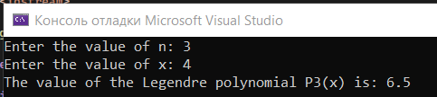
Задание 6. Разностные уравнения.
Написать рекурсивную функцию для вычисления выражения
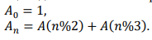
Функция differenceEquation() рекурсивно вызывает саму себя для вычисления последовательности по разностному уравнению. Если n равно 0, возвращается 1. В противном случае вычисляются значения A(n % 2) и A(n % 3) с помощью рекурсивных вызовов differenceEquation(), и их сумма возвращается в качестве результата.
Решение:
#include <iostream>
#include <vector>

int differenceEquation(int n) {
std::vector<int> sequence(n + 1);
sequence[0] = 1;

for (int i = 1; i <= n; ++i) {
sequence[i] = sequence[i % 2] + sequence[i % 3];
}

return sequence[n];
}

int main() {
int n;
std::cout << "Enter the value of n: ";
std::cin >> n;

int result = differenceEquation(n);
std::cout << "The value of An is: " << result << std::endl;

return 0;
}
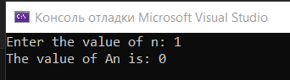
Задание 7. Функция Аккермана.
Написать рекурсивную функцию для вычисления выражения.
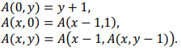
Решение:
#include <iostream>

int ackermann(int x, int y) {
if (x == 0) {
return y + 1;
}
else if (y == 0) {
return ackermann(x - 1, 1);
}
else {
return ackermann(x - 1, ackermann(x, y - 1));
}
}

int main() {
int x, y;
std::cout << "Enter the value of x: ";
std::cin >> x;
std::cout << "Enter the value of y: ";
std::cin >> y;

int result = ackermann(x, y);
std::cout << "The value of Ackermann(" << x << ", " << y << ") is: " << result << std::endl;

return 0;
}
